МИНИСТЕРСТВО НАУКИ И ВЫСШЕГО ОБРАЗОВАНИЯ РОССИЙСКОЙ ФЕДЕРАЦИИ

Федеральное государственное автономное образовательное   
учреждение высшего образования

**"Южно-Уральский государственный университет**

**(национальный исследовательский университет)"**

**Высшая школа электроники и компьютерных наук**

**Кафедра системного программирования**

ОТЧЕТ

о выполнении практического задания №4

по дисциплине

«Операционные системы семейства Unix/Linux»

|  |  |
| --- | --- |
|  | Выполнил:  студент группы КЭ-303  Старостенок Д.В.  Проверил:  ст. преподаватель кафедры СП  Варкентин В.В. |

Челябинск-2023

ОГЛАВЛЕНИЕ

ЗАДАНИЕ 3

1. НАСТРОЙКА ЛОКАЛЬНОЙ СЕТИ 4

1.1. Команды ip и ifconfig 4

1.2. Команда route 8

1.3. Утилиты ping и traceroute 9

1.4. Команды netstat, host, dig. 11

КОНТРОЛЬНЫЕ ВОПРОСЫ 14

СПИСОК ЛИТЕРАТУРЫ 16

# ЗАдание

Цель работы: изучить способы работы с процессами

Задачи:

* Изучить основные команды и инструменты для управления процессами.

# РАБОТА С ПРОЦЕССАМИ

* 1. Изучить действие команды ps: общее назначение команды, назначение параметров –a, -x и –U.

Команда ps (process status) в Linux позволяет просмотреть информацию о процессах, которые выполняются в операционной системе. Эта команда может отображать информацию о запущенных процессах, такую как идентификатор процесса (PID), имя процесса, использование ресурсов, статус процесса и другие свойства (Рис. 1).

* Параметр -a отображает процессы, связанные с терминальными сессиями, а также процессы, которые не связаны с каким-либо терминалом. Этот параметр позволяет просмотреть полный список процессов, запущенных пользователем.
* Параметр -x отображает процессы, которые не являются терминальными, то есть запущены без консоли. Этот параметр полезен при просмотре процессов, которые запускаются автоматически при загрузке системы.
* Параметр -U username позволяет отобразить процессы, связанные с указанным пользователем. Это может быть полезно, если вы хотите просмотреть только те процессы, которые выполняются от имени определенного пользователя. Для использования этого параметра необходимо указать имя пользователя после -U.

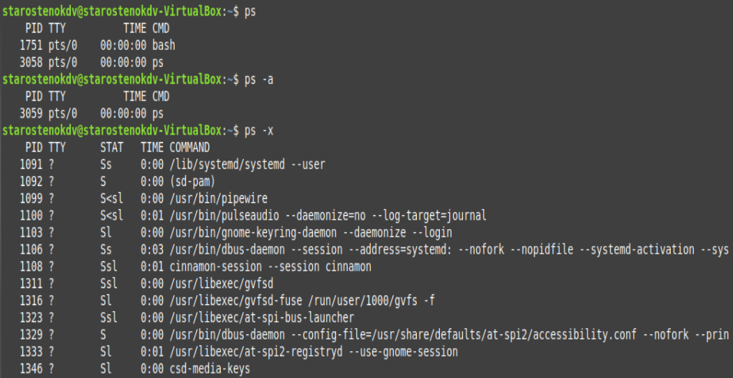

Рис. 1 – Результат команды ps

* 1. Изучить действие команды kill: общее назначение команды, параметры, PID.

Для демонстрации работы необходимо создать новый процесс, определить его PID и завершить его, применив команду kill.

* 1. Изучить действие команды killalll: общее назначение команды, отличия от команды kill.

Для демонстрации работы необходимо создать новый процесс, определить его имя_процесса и завершить его, применив команду killall.

* 1. Изучить работу утилиты top: общее назначение утилиты, значение столбцов, параметры <U>, <D>, <F>, <H>.

Установить утилиту htop. Сравните работу этих двух утилит.

* 1. Изучить работу команд nice и renice: общее назначение команд, особенности применения.
  2. Изучите информационный механизм proc: общее назначение псевдофайловой системы, извлечение информации о версии ядра, о процессоре, об использовании оперативной памяти, о списке устройств, о файловых системах.

# Контрольные вопросы

1. При помощи каких команд и утилит пользователь может получить информацию о текущих процессах в системе?
2. Какие команды применяют для того, чтобы завершить тот или иной процесс? Какие параметры при этом необходимо задать?
3. Для чего применяют утилиты top и htop? В чем их различия?
4. Для чего применяют команды nice и renice?
5. Какую информацию можно получить, используя псевдофайловую систему /proc?

# СПИСОК литературы

1. Курячий, Г. В. Операционная система Linux: Курс лекций : учебное пособие / Г. В. Курячий, К. А. Маслинский. – Москва : ДМК Пресс, 2010. – 348 с. – ISBN 978-5-94074-591-4. – Текст : электронный // Лань : электронно-библиотечная система. – Режим доступа: для авториз. пользователей. <https://e.lanbook.com/book/1202>
2. Романов, С. Л. Утилиты обработки текста в операционной системе Linux : учебное пособие / С. Л. Романов. – Санкт-Петербург : БГТУ "Военмех" им. Д.Ф. Устинова, 2013. – 21 с. – ISBN 978-5-85546-744-4. – Текст : электронный // Лань : электронно-библиотечная система. – Режим доступа: для авториз. пользователей. https://e.lanbook.com/book/63721
3. Романов, С. Л. Работа в операционной среде Linux: практикум для вузов : учебное пособие / С. Л. Романов. – Санкт-Петербург : БГТУ "Военмех" им. Д.Ф. Устинова, 2017. – 74 с. – Текст : электронный // Лань : электронно-библиотечная система. – Режим доступа: для авториз. пользователей. https://e.lanbook.com/book/121866
4. Войтов, Н. М. Основы работы с Linux. Учебный курс : учебное пособие / Н. М. Войтов. – Москва : ДМК Пресс, 2010. – 216 с. – ISBN 978-5-94074-148-0. – Текст : электронный // Лань : электронно-библиотечная система. – Режим доступа: для авториз. пользователей. https://e.lanbook.com/book/1198
5. Зубков, С. В. Linux. Русские версии / С. В. Зубков. – Москва : ДМК Пресс, 2007. – 347 с. – ISBN 5-94074-013-8. – Текст : электронный // Лань : электронно-библиотечная система. – Режим доступа: для авториз. пользователей. https://e.lanbook.com/book/1192